Obrazac Metodičkih preporuka za ostvarivanje odgojno-obrazovnih ishoda
predmetnih kurikuluma i međupredmetnih tema za osnovnu i srednju školu
OSNOVNI PODATCI
Škola | OŠ Ksavera Šandora Gjalskoga, Mlinarska 35, Zagreb
Ime i prezime knjižničara | Kristina Jakoubek
Tema sata: | Karel Čapek, Poštarska bajka  Ključne riječi: bajka, redoslijed događaja, pismo, pošta
Cilj sata: | Obrada slikovnice/lektire Poštarska bajka
Tip nastavnoga sata: | Kombinirani: obrada i vježbanje
Predmet (ili međupredmetna tema) | Hrvatski jezik – književnost i stvaralaštvo
Razred | 2.a/2.b
Trajanje | 2 školska sata
Mjesto održavanja sata | Školska knjižnica/učionica
Nastavne metode:  Oblici rada: | Razgovor; čitanje i rad na tekstu; praktični rad; usmeno izlaganje  Frontalni rad, individualni rad, rad u paru
Nastavna sredstva:  Pomagala: | Slikovnica Poštarska bajka, pismo, poštanska markica  poštanski sandučić, 'putokazi' gradova, odjeća/torba poštara
Odgojno-obrazovni ishod  (oznaka i tekst iz kurikuluma) | OŠ HJ A.1.1.  Učenik razgovara i govori u skladu s jezičnim razvojem izražavajući svoje potrebe, misli i osjećaje.  OŠ HJ B.1.1.  Učenik izražava svoja zapažanja, misli i osjećaje nakon slušanja/čitanja književnoga teksta i povezuje ih s vlastitim iskustvom.
Odgojno-obrazovna očekivanja međupredmetnih tema | uku A.1.4.  Učenik oblikuje i izražava svoje misli i osjećaje.  uku D.1.2.  Učenik ostvaruje dobru komunikaciju s drugima, uspješno surađuje u različitim situacijama i spreman je zatražiti i ponuditi pomoć
Ishodi aktivnosti koje se provode na satu:
Kognitivni  Učenik: | Afektivni  Učenik: | Psihomotorički  Učenik:
- prepoznaje slikovnicu  - nabraja što se sve nalazi na naslovnoj stranici slikovnice  - prepoznaje osnovne elemente lektire (mjesto radnje, glavne likove, pouku djela),  - povezuje pročitanu priču i zadatke | - povezuje priču s vlastitim iskustvom  - komunicira s drugima, surađuje pri rješavanju postavljenih zadataka  - pomaže drugima i traži pomoć ako je potrebno  - izražava svoje dojmove i osjećaje  - razvija pozitivan stav prema učenju i stjecanju novih znanja | - razvija grafomotoričke vještine  - razvija sposobnost promatranja, pamćenja i zaključivanja  - razvija vještinu rada u skupini
Tijek nastavnog sata | -učenici su prije nastavnog sata odgovorili Franceku na pisma iz perspektive Marice  Uvodni dio sata  Motivacija:  - učenike na podu učionice dočekuje pismo od poštanskih patuljaka naslovljeno na njihov razred u kojem piše da trebaju prethodno napisana pisma dostaviti na točne adrese jer se poštar koji je trebao dostaviti njihova pisma razbolio  - poštanski patuljci poslali su pomoć našim učenicima, a da bi pomoć došla, učenici moraju triput zazvati poštara  Najava teme:  - u učionicu stiže poštanska patuljčica koju je utjelovila knjižničarka  - učenici patuljčici pomažu riješiti nekoliko zagonetki koje je pronašla u svojoj poštanskoj torbi (anagrami, povezivanje likova i opisa, slaganje slika i prepričavanje priče po pravilnom redoslijedu) te na taj način ponavljaju autora, glavne likove i radnju Poštarske bajke  Glavni dio sata:  -učenici pravilno adresiraju napisana pisma za Franceka (ime i adresa na koju šalju pismo, ime i adresa pošiljatelja te osmišljavanje poštanske markice)  - predavanje pisma u poštanski sandučić  - pisma se šalju u tri različita grada (Smjehodrad, Maštograd i Slatkograd) na adrese koje je za njih osmislila knjižničarka  - podjela učenika po gradovima (svaki učenik različita adresa).  - preuzimanje uloge poštara i dostava isma u različite gradove na različite adrese  Završni dio sata:  - na kraju sata svaki učenik dobiva pismo svog prijatelja kojeg čita i izražava svoje mišljenje/osjećaje  - razgovor o lektiri, evaluacija
Sadržaji koji se koriste u aktivnostima | Motivacijski dio sata  'čudnovato pismo'  Anagrami, zagonetke  Slike – tijek događaja  Središnji dio sata  Pisma, poštanske markice, gradovi  Završni dio sata  Pisma
Vrednovanje | razgovor
Poveznice na više odgojno-obrazovnih ishoda različitih predmeta ili očekivanja međupredmetnih tema | Hrvatski jezik  Osobni i socijalni razvoj  Učiti kako učiti
Prijedlozi vanjskih izvora i literature | - Pravilno adresiranje pisama (udžbenik hrvatskoga jezika)
Korišteni izvori u pripremanju sata | -Kurikulum međupredmetnih tema Osobni i socijalni razvoj Učiti kako učiti  -Kurikulum za nastavni predmet Hrvatski jezik za osnovne škole i gimnazije u Republici Hrvatskoj  - Slikovnica Poštarska bajka

Prilog 1: Pismo:


Markica:

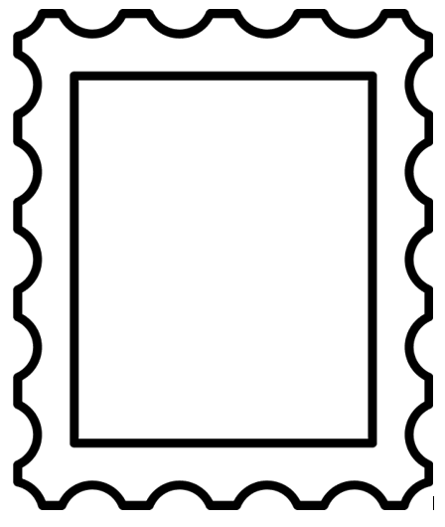

Adrese i gradovi:
10 001 SMIJEHOGRAD

ŠKAKLJIVA ULICA 12
ULICA ŠIROKIH OSMIJEHA 24
ULICA SMIJEHA 4
ULICA VICEVA 89
ULICA ZAGRLJAJA 78
NIKAD OZBILJNA ULICA 95
VESELA ULICA 32
70 007 SLATKOGRAD
ULICA MAFINA 15
ČOKOLADNA ULICA 9
ULICA KREMŠNITA 3
ULICA KRAFNI 19
ULICA BOMBONA 10
ULICA VOĆNE TORTE 23
ULICA LIZALICA 62
ŠEĆERNA ULICA 21

20 011 MAŠTOGRAD
ULICA JEDNOROGA 22
ULICA VILENJAKA 16
ULICA ŠUMSKIH PATULJAKA 1
ULICA DOBRIH VILA 34
ULICA PRINCEZA 74
NEBESKA ULICA 31
ULICA KRALJEVA 1
ULICA DOBRIH DUHOVA 13

